Fundamentos de programación.

Tarea 2. Algoritmos y programas.

Nombre: Ma. Fernanda García Gastélum A01376181

Grupo: 03

Completa este documento como se pide en cada uno de los **5** problemas. Los programas se escriben en los archivos .py que se descargaron desde github.

Al terminar, debes:

* Subir a tu cuenta de github:
  + Los archivos .py (5 archivos, uno por cada problema).
  + Este documento modificado.
* Hacer un **Pull request** para que califique tu trabajo. **NO OLVIDES agregar tu nombre y grupo para que se registre tu calificación de manera correcta.**

**1.** Elabora un algoritmo y escribe un programa que muestre en la pantalla la siguiente información:

* Tu nombre completo.
* Tu matrícula.
* Tu carrera.
* Tu escuela de procedencia (Si es Prepa Tec, el programa que cursaste)
* Dos o tres líneas que te describan de manera general (gustos, habilidades, deportes, libros preferidos, viajes, pasatiempos, etc.)

|  |
| --- |
| **Análisis**.  Entradas: (No hay)  Salidas: María Fernanda García Gastélum, A01376181, LCMD, Prepa Tec Internacional, Lo que más me gusta hacer es leer, especialmente libros de ficción, por lo general intento dejar un espacio en mi día para poder leer. Mis hobbies incluyen ver Netflix y escuchar música.  Relación E/S: (No hay)  Inserta aquí la imagen con el **algoritmo**. (foto, captura de pantalla, texto, etc.)  1: Imprimir:  Nombre: María Fernanda García Gastélum  Matrícula: A01376181  Carrera: LCMD  Escuela de procedencia: Prepa Tec Internacional  Descripción: Lo que más me gusta hacer es leer, especialmente libros de ficción, por lo general intento dejar un espacio en mi día para poder leer. Mis hobbies incluyen ver Netflix y escuchar música.  El programa lo escribes directamente en el archivo de **que descargaste**, **misDatos.py**. |
| Ejemplo de salida:  Nombre:  Margarito Pérez  Matrícula:  A01112131  Carrera:  ISC  Escuela de procedencia:  Prepa Tec, programa Bicultural  Descripción:  Me gusta la tecnología y todo lo relacionado con la computación.  Practico el futbol americano y me gusta tocar la guitarra. |

**2.** La velocidad de un auto puede calcularse con la fórmula *v = d/t*. (v-velocidad, d-distancia, t-tiempo). Elabora un algoritmo y escribe un programa que pregunte al usuario la velocidad a la que viaja un auto (km/h, número entero) y calcule e imprima lo siguiente:

* La distancia en km. que recorre en 6 hrs.
* La distancia en km. que recorre en 3.5 hrs.
* El tiempo en horas y minutos que requiere para recorrer 485 km.

|  |
| --- |
| **Análisis.**  Entradas: Velocidad del auto, kms recorridos  Salidas: Distancia recorrida en 6 hrs, Distancia recorrida en 3.5 hrs, Tiempo para recorrer 485 km  Relación E/S:  Velocidad= distancia/tiempo  Distancia= velocidad x tiempo  Tiempo= distancia/ velocidad  Inserta aquí la imagen con el **algoritmo**. (foto, captura de pantalla, texto, etc.)   1. Leer velocidad 2. Distancia 1= velocidad x 6 3. Distancia 2= velocidad x 3.5 4. Tiempo= 485/ velocidad 5. Imprimir Distancia 1, Distancia 2, Tiempo   El programa lo escribes directamente en el archivo de **github**, **velocidad.py**. |
| Ejemplo de salida: (Siempre imprime un decimal)  **Velocidad del auto en km/h: 95**  Distancia recorrida en 6 hrs: 570.0 km  Distancia recorrida en 3.5 hrs: 332.5 km  Tiempo para recorrer 485 km: 5.1 hrs. |

**3.** Elabora un algoritmo y escribe un programa que calcula el costo total de una comida en un restaurante.

* El programa le pregunta al usuario el total de la comida.
* Agrega 13% de propina y 16% de IVA.
* Cada porcentaje se calcula con respecto al costo de la comida.
* Imprime:
  + El subtotal (costo de la comida)
  + La propina.
  + El IVA.
  + El total a pagar. (Suma del subtotal, la propina y el IVA)

|  |
| --- |
| **Análisis**.  **Entradas:** Subtotal  **Salidas:** El subtotal, propina, IVA, el total a pagar  **Relación E/S:**  Propina= (Subtotal x 0.13)  IVA= (Subtotal x 0.16)  Total= Subtotal + Propina + IVA  Inserta aquí la imagen con el **algoritmo**. (foto, captura de pantalla, texto, etc.)   1. Leer “subtotal” 2. Propina= (subtotal x 0.13) 3. IVA= (subtotal x 0.16) 4. Total= subtotal + propina + IVA 5. Imprimir “Propina” 6. Imprimir “IVA” 7. Imprimir “Total”   El programa lo escribes directamente en el archivo de **github, cuenta.py**. |
| Ejemplos de salida: (mostrar centavos en las cantidades (siempre dos decimales))  **Costo de su comida: 100**  Propina: $13.00  IVA: $16.00  Total a pagar: $129.00  _________________________  **Costo de su comida: 255**  Propina: $33.15  IVA: $40.80  Total a pagar: $328.95 |

**4.** Elabora un algoritmo y escribe un programa que calcula el porcentaje de hombres y mujeres inscritos en una clase.

* El programa le pregunta al usuario:
  + El número de mujeres inscritas.
  + El número de hombres inscritos.
* Imprime:
  + El número total de alumnos inscritos.
  + El porcentaje de mujeres.
  + El porcentaje de hombres.

|  |
| --- |
| **Análisis**.  **Entradas:** Número de mujeres inscritas, número de hombres inscritos  **Salidas:** Total de alumnos, porcentaje de mujeres, porcentaje de hombres  **Relación E/S:**  Total= mujeres + hombres  Porcentaje de mujeres= (mujeres/total) x 100  Porcentaje de hombres= (hombres/total) x 100  Inserta aquí la imagen con el **algoritmo**. (foto, captura de pantalla, texto, etc.)   1. Leer “mujeres”, “hombres” 2. Total= mujeres + hombres 3. Imprimir “total” 4. Porcentaje de mujeres= (mujeres/total) x 100 5. Porcentaje de hombres= (hombres/total) x 100 6. Imprimir “Porcentaje de mujeres” 7. Imprimir “Porcentaje de hombres”   El programa lo escribes directamente en el archivo de **github**, **clase.py**. |
| Ejemplo de salida (un decimal en los porcentajes):    **Mujeres inscritas: 14**  **Hombres inscritos: 12**  Total de inscritos: 26  Porcentaje de mujeres: 53.8%  Porcentaje de hombres: 46.2% |

5. Elabora un algoritmo y escribe un programa que calcula la distancia entre dos puntos.

* El programa le pregunta al usuario las coordenadas (x1, y1) del primer punto y, también, las coordenadas (x2, y2) del segundo punto.
* Imprime:
  + La distancia entre los dos puntos.

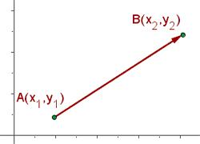 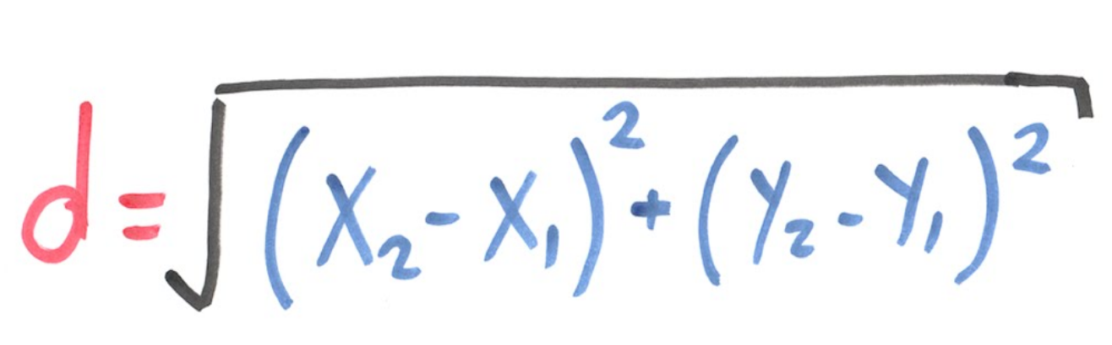

|  |
| --- |
| **Análisis**.  Entradas: Valor de x1, x2, y1, y2  Salidas: Distancia de punto A a punto B  Relación E/S:  Distancia= ((x2-x1)**2 + (y2-y1)**2)**0.5  Inserta aquí la imagen con el **algoritmo**. (foto, captura de pantalla, texto, etc.)   1. Leer x1, y1, x2, y2 2. Distancia= ((x2-x1)**2 + (y2-y1)**2)**0.5 3. Imprimir distancia   **Crea un nuevo archivo para este programa y lo agregas al repositorio** de **github, distanciaPuntos.py.** |
| Ejemplo de salida (3 decimales en el resultado):  **x1: 6**  **y1: 4**  **x2: 10**  **y2: 5**  Distancia: 4.123 |

**Extras.**

1. Elabora un algoritmo para realizar la conversión de temperaturas en la escala Fahrenheit a la escala Celsius.

|  |
| --- |
| **Análisis**.  Entradas: Temperatura en Fahrenheit  Salidas: Temperatura en Celsius  Relación E/S:  (Temperatura en Fahrenheit -32) x (5/9) = Temperatura en Celsius  Inserta aquí la imagen con el **algoritmo**. (foto, captura de pantalla, texto, etc.)   1. Leer “Temperatura en Fahrenheit” 2. Temperatura en Celsius = (Temperatura en Fahrenheit -32) x (5/9) 3. Imprimir “Temperatura en Celsius”   **Crea un nuevo archivo para este programa y lo agregas al repositorio** de **github, extraTemperaturas.py.** |

2. Construye un algoritmo para preguntar al usuario cuántas galletas quiere elaborar e indique la cantidad de ingredientes que se requieren.

Sabemos que, para 48 galletas, se requiere: 1.5 tazas de azúcar, 1 taza de mantequilla, 2.75 tazas de harina.

|  |
| --- |
| **Análisis**.  Entradas: Número de galletas que quiere elaborar  Salidas: Número de ingredientes que se requieren  Relación E/S:  Tazas de azúcar= (1.5/48)(número de galletas)  Tazas de mantequilla= (1/48) x (número de galletas)  Tazas de harina= (2.75/48) x (número de galletas)  Inserta aquí la imagen con el **algoritmo**. (foto, captura de pantalla, texto, etc.)   1. Leer número de galletas 2. Tazas de azúcar= (1.5/48) x (número de galletas) 3. Tazas de mantequilla= (1/48) x (número de galletas) 4. Tazas de harina= (2.75/48) x (número de galletas) 5. Imprimir Tazas de azúcar, mantequilla, harina   **Crea un nuevo archivo para este programa y lo agregas al repositorio** de **github, extraGalletas.py.** |

**Evaluación.**

La tabla muestra los HP que ganarás si resuelves correctamente cada ejercicio.

|  |  |  |  |
| --- | --- | --- | --- |
| Problema | Análisis | Algoritmo | Programa |
| 1 | 90 | 90 | 70 |
| 2 | 90 | 90 | 70 |
| 3 | 90 | 90 | 70 |
| 4 | 90 | 90 | 70 |
| 5 | 90 | 90 | 70 |
| E1 y E2 | 50 | 50 | 20 |

Si finalizas exitosamente la misión, ganarás 1250 HP y hasta 120 XP.